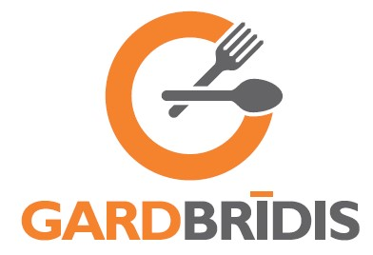
SAMAKSAS KĀRTĪBA PAR ĒDINĀŠANU
FRIČA BRĪVZEMNIEKA PAMATSKOLĀ

- Samaksas noteikumi:
  - Samaksa par ēdināšanu tiek veikta ar pārskaitījumu.
  - Valsts un pašvaldība apmaksā brīvpusdienas 1.- 4.klasei;
  - Pašvaldība apmaksā brīvpusdienas 5.- 9.klasei
  - Vecāki maksā par launagu: cena EUR 1.00

- Apmaksas kārtība vecākiem:
  - Samaksa par ēdināšanas pakalpojumiem tiek veikta ar pārskaitījumu uz norādīto bankas kontu;
  - Pārskaitījums ir jāveic līdz trešdienai par nākamo nedēļu vai divām nedēļām;
  - Par neapmeklētajām dienām, kuras ir savlaicīgi atteiktas (skat. 5.punktu), tiek veikts pārrēķins, pārceļot samaksu uz nākamo apmaksas periodu.

- Nepieciešamā informācija, kas OBLIGĀTI ir jānorāda, maksājot ar bankas pārskaitījumu:

- Skolas nosaukums
- Bērna vārds un uzvārds
- Klase, kurā mācās
- Maksājuma periods (piemēram: 05.09. līdz 16.09. – 10 dienas)

- Norēķinu rekvizīti bankas pārskaitījumam:
Uzņēmums: SIA Žaks-2
PVN reģ.nr.: LV40103137553
Norēķinu konts: AS SEB banka LV41UNLA0034106683100

- Informācija par kavējumiem
Lūgums savlaicīgi brīdināt par skolnieka neierašanos un atgriešanos skolā, sūtot SMS uz norādīto tālruni. Ja mēs saņemam informāciju par bērna neierašanos skolā līdz attiecīgās dienas plkst. 8:00 – 9:00 pa tālruni 29591293, maksa par launagu par šo prombūtnes dienu nav jāmaksā.
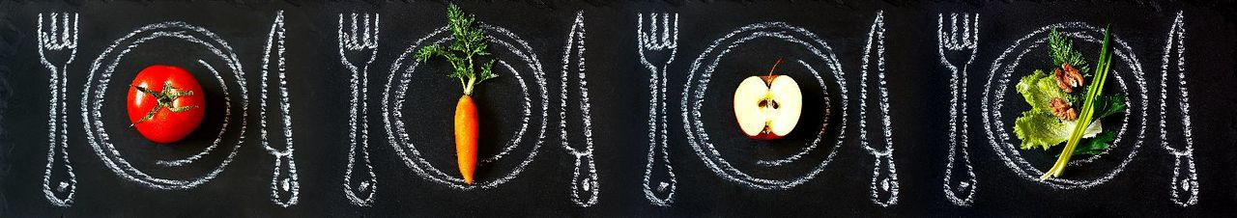
Ar cieņu,
SIA Žaks-2 grāmatvedība
Mob. 22826625
norekini@gardbridis.lv

